Introduction :

J’ai effectué mon au Centre de Recherche de Biologie Moléculaire (CRBM), une unité du Centre National de Recherche Scientifique (CNRS) situé à Montpellier. Au sein de l’équipe de M.Lemaire qui à la particularité d’être pluridisciplinaire c’est à dire qu’elle est composée à la fois de biologistes au nombre de 6 et de bioinformaticien(ne) au nombre de 7. Sous la supervision de Mme Christelle Dantec Ingenieur de Recherche.

Cette pluridisciplinarité encourage le partage entre membre de l’équipe ce qui est d’autant plus lors des « lab meeting » des réunions hebdomadaire ou un membre de l’équipe présente son travail et ses avancés aux autres. Un cadre donc idéal pour un stage de Master1 mêlant un projet personnel avec de nombreuses discussions d’équipes avec des personnes aux parcours et situations très variés.
Mon passage en lab meeting étant prévu pour le premier juillet, au moment du rendu du rapport je ne serai pas encore passer, cependant j’ajoute en annexe le lien vers le diaporama presque complet que je présenterai, il contient des illustrations complémentaire aux figures du rapport.

Les sujets de recherches de chacun sont variés mais ont tous un point commun, l’étude des tuniciers. Les tuniciers forment un sous-embranchements d’animaux marins de l’embranchement des cordés. Et bien qu’ils soient considérés comme le groupe sœur des vertébrés l’étude de leurs génomes est plutôt récente puisqu’elle a commencé au début des années 2000 (Lemaire et al.2014). De ce fait la plupart des génomes de tuniciers ne sont pas complètement annotés en particulier en ce qui concerne les symboles primaires dont on reparlera par la suite. Comme mentionné dans l’artcile Guidelines for the Nomenclature of Genetic Elements in Tunicate Genomes (Lemaire et al.2014), des règles de nomenclature explicites et universelles peuvent grandement faciliter les futurs études des tuniciers, notamment les travaux de génomique comparative. Chez l’humain par exemple on retrouve beaucoup de gènes avec des noms très différents selon les bases de données ce qui rend difficile le partage d’information et la communication entre équipes de recherches. Dans ce même article sont définie les règles à suivre nommer un gène en respectant une telle nomenclature pour que l’étude des tuniciers ne souffre pas du même problème.

Au moment du début du stage (Mai 2024) des génomes de plusieurs espèces de tuniciers en particulier des animaux de la classes des ascidies sont référencer et annotés sur Aniseed, une base donnée créer et gérer par l’équipe dans le but de regrouper et de rendre facile d’accès l’ensemble des informations collectés sur ces animaux. Le site web Aniseed possèdes de nombreuse fonctionnalité comme la recherche de gènes (Anisearch) ou la recherche dans de littérature à propos d’une ascidie. Pour le projet on s’intéresse aux annotations des gènes représenter sous forme d’une ‘GeneCard’ dont on trouve un exemple ci dessous :

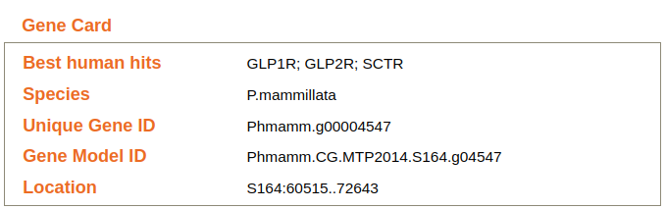
Figure 1: Exemple d’une ‘Gene Card’ sur le site Anissed

On retrouve donc pour un gène de tunicier l’espèce à laquelle il appartient, sa localisation ainsi qu’un identifiant unique. Ces informations sont condensé dans le ‘GeneModelID’ l’élément le plus important car c’est celui que j’utilise tout au long du projet. Ces identifiants ont tous la même forme correspondant au critère de l’article, sur la figure 1: Phmamm.CG.MTP2014.S164.g04547.
Est le gène de l’espèce Phallusia mammilata (Phmamm) codant pour une protéine (CG) assemblé a Montpellier en 2014 référencé g04547 sur le scaffolf 164.

La Catégorie ‘Best human hits’ regroupe les symboles primaires des trois gènes humains ayant le plus de pourcentage d’identité/la meilleur e-value trouvé grâce à un Blast. Cette catégorie est parfois vide car certaines recherches d’homologues ne sont pas fructueuses. Mon travail est d’améliorer cette GeneCard en y ajoutait un symbole primaire déterminé à l’aide des relations d’orthologies avec les vertébrés afin qu’il soit informatif sur la fonction du gène et sur ses orthologues.En résumé je vais devoir associer au GeneModelID un nom. Le symbole primaire correspondant à une abréviation du nom, attribuer un symbole et attribuer un nom sont donc deux procédés similaire d’autant plus que dans la grande majorité des cas le projet consiste à associer un symbole déjà existant à un identifiant, le nom pourra alors être retrouve facilement. Dans la suite du document on parlera de nom pour simplifier la lecture.

Pour cela je dois donc utilisé les relations établîtes précédemment en utilisant le pipeline en 5 étapes présenté ci dessous. Les homologues entre les gènes de tuniciers, de vertébrés mais également de l’outgroup sont d’abord trouvés classiquement grâce au logiciel Blast, puis des clusters de gènes sont formées en utilisant ces homologies. Les clusters conservés pour la prochaine étapes sont uniquement ceux qui contiennent au moins deux tuniciers différents ou bien un tunicier et un non tunicier ou bien un vertébré et un outgroup. La troisième étape, l’alignement est accompagné d’une phase de Triming expliqué dans la partie résultat. Une fois les alignements effectués l’on peut utiliser le logiciel IqTree pour former les arbres phylogénétiques et déduire les relations d’orthologies pour pouvoir les extraire.

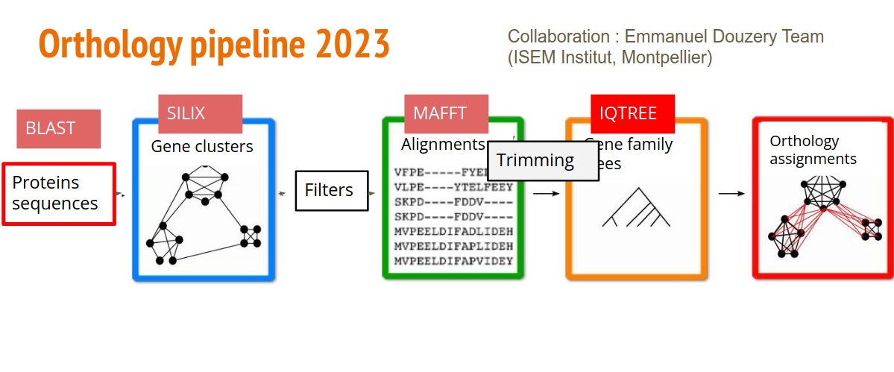

Figure 2: Pipeline de détermination des relations d’orthologie par Christelle Dantec (CRBM, Montpellier)

Une fois établîtes ces relations sont référencées dans des fichiers texte ou une ligne représente une relation d’orthologie entre deux gènes g1 et g2 comme ceci :

IDespèceg1|GeneModelIDg1 IDespèceg2|GeneModelIDg2

Dans le cas d’une relation d’orthologie avec un vertébrés le GeneModelID est remplacé par un identifiant Ensembl permettant de retrouver toute les informations nécessaires du pour ce gène dans la base de donnée Ensembl accessible via le site du même nom. Les relations d’orthologies avec les vertébrés concerne 6 d’entre eux, L’homme (Homo sapiens,Hsap), la souris (Mus musculus,Mmus) , la tortue chinoise (Pelodiscus sinensis,Psin), le poulet (Gallus gallus,Ggal), le coelacanthe africain (Latimeria chalumnae,Lcha) et la chimère elephant (Callornhinchus_milii,Cmil).
On distingue 3 type de relations d’orthologies, les relations dites 1To1 sont des relations ou un gène de tunicier possède un et un seul orthologue chez le vertébrés en question. Les relations dites 1ToMany sont des relations ou un gène de tunicier possède plusieurs orthologues chez un même vertébré. Et les relations ManyToMany ou l’on retrouve plusieurs gènes d’un même tunicier orthologues aux mêmes gènes d’un vertébrés. Chaque type de relation est référencer dans un fichier texte ce nous donne donc 3 fichiers. A savoir que l’on peut très bien retrouver le même gène dans plusieurs fichiers car un tunicier peut avoir une relation1To1 avec un vertébré et 1ToMany avec un autre.

Mon travail consiste donc à implémenter une méthode pour associer a chaque gène un symbole unique à partir des symboles des gènes orthologues des vertébrés. Un problème simple lorsque qu’il ya une unique relation orthologie avec les vertébrés pour un gène donner ou bien que tout les gènes orthologues ont le même symboles mais qui se complexifie lorsque l’on retrouve plusieurs non bien différents symboles chez ces orthologues. De plus le nombre de gènes à nommer étant très important il est essentiel de passer par un nommage automatique , à l’ordinateur.

Méthode :

Pour effectuez ce travail j’ai donc choisie de travailler avec python (version 3.10.12) en utilisant visual studio code. Principalement car je suis très familier de cette configuration mais également car le parsing de fichier texte est facilement réalisable sur python et qu’il représente la plus grande partie du projet. J’ai également utilisé les bases de données du site Ensembl pour trouver les symboles associé au gènes des vertébrés.

Après études des différents cas trouvés j’ai décider avec l’approbation de ma tutrice de mon chef d’équipe d’opter pour la méthode de nommage suivante :

En premier temps l’on hiérarchise les relations d’orthologie en suivant une hierarchie entre les vertébrés établîtes grâce à l’arbre ci dessous en classant les vertébré selon leur proximité avec l’homme : Homme (Hsap)→Souris (Mmus)→Tortue chinoise (Psin)→Poulet (Ggal)→Coelacanthe africain (Lcha)→Chimère elephant (Cmil).

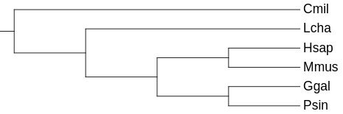
Figure 3 : Arbre phylogénétique des vertébrés de l’étude

Pour chaque gènes d’ascidies on s’intéresse donc uniquement à ses relations d’orthologies avec l’homme car il s’agit du génome le plus étudier et donc avec les annotations les plus complète et fiables, si elle n’en a aucune, on s’intéresse à celles avec la souris pour les même raisons. Puis l’on poursuit le raisonnement.

Une fois la hiérarchie appliqué si l’ensemble des gènes orthologues a un gène de tunicier porte le même symbole ou un noms très similaires, on attribue ce symbole au gène de tunicier sinon on continu la procédure de recherche de nom. On vas ensuite regarder si un symbole n’as pas déjà été établie pour l’orthologue de ce gène chez Ciona Intestinalis , l’espèce de référence pour les tuniciers si c’est le cas le gène adopte ce même symbole.

Mais comme il reste toujours des gènes sans symboles on va regarder pour ces derniers si il existe pas parmi les synonymes et les noms trouvés un symbole qui fait consensus. Les synonymes correspondant à un ancien symbole attribué ou un symbole attribué au même gêne dans une autre base de donnée la perte d’information possible est réduite.

Et pour les gènes restant sans symboles si on ne trouve que deux symboles différents parmi les ortologues on attribue ces 2 symboles séparés d’un tiret au gène de tuniciers, sinon on va regarde au cas par cas. Le petit nombre de gène (moins de 50) permet de regarder chaque cas attentivement. Et comme les relations des gènes restants concerne toutes des gènes de l’humain on va chercher sur le site Hugo Gene Nomenclature Committee (HGNC) une famille ou une fonction commune afin d’attribuer au gène un symbole pertinent.

Resultats :

Dans un premier temps j’ai donc procéder à l’implémentation du la méthode décrite dans la section précédente j’ai donc réaliser deux script différents le premier associant à chaque relation comportant un gène de vertébrés le symbole trouvez sur Ensembl de ce dernier. Et le second appliquant toute les réduction décrites précédemment. Les deux scripts sont exécutable en ligne de commande et prennent en argument le nom du fichier d’entrée et le nom voulu pour le fichier de sortie.

J’ai pris soin de bien documenter mon code et j’y ai ajouter une fonctionnalité que j’ai appeler de «check» qui lorsque défini sur active ce qui par défaut est le cas , calcule une estimation du temps d’exécution en minute et demande confirmation a l’utilisateur avant de continuer. Cette fonctionnalité évite à l’utilisateur d’être surpris par le temps d’exécution m’as été utile lors de l’utilisation de mini jeu de données pour tester à ne pas lancer par erreur l’exécution sur le jeu complet.

En parallèle de cette procédure et également une fois qu’elle a été accomplie j’ai déterminer des statistiques afin de mieux visualiser le jeu de données et connaître à chaque étape le nombre de cas restant sans symboles. Ces statistiques permette de faire ces choix plus pertinent par exemple lors de l’établissement de la hiérarchie le poulet aura pu être prioritaire sur la tortue chinoise mais après avoir regarder le nombre de gène non trouvé ou ne portant pas de noms dans la base de données Ensembl on a remarqué que ces chiffres était bien plus important chez le poulet ce qui a motivé le choix de placer la tortue avant le poulet dans la hiérarchie. Sur le schema ont peut également voir que l’espèce Cmil à un taux de gènes non trouvées ou sans noms de 100 %. Ceci est un caractéristique de mon premier jeux de données, pour cette espèce la les identifiants provenait d’une base de données privées à laquelle je n’avais pas accès. J’ai quand même choisi de conserver les relations la concernant et de travailler avec car dans les utilisations futurs cette espèce sera présente.

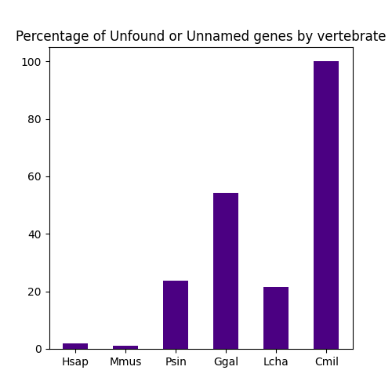
Figure 4 : Pourcentage de gènes non trouvées dans la base de donnée Ensembl et de gènes trouvés mais pour lesquelles aucun noms n’a été attribué par espèce de vertébrés pour le premier jeu de donnée.

L’étude de ces statistiques à également pour but de porter des observations biologique et d’identifier des cas particulier, les répartitions des relations avant et après la hiérarchie en sont un exemple typique. On observe qu’avant la hiérarchie les relations sont répartie très équitablement et qu’une fois la hiérarchie appliqué l’humain représente plus de 80 % des relations. Ce qui veut dire que lorsque qu’un gènes possède un orthologue chez un vertébré , plus de 4 fois sur 5 il en possède aussi un chez l’homme. Une statistiques attendu vu que les cas ou un gène de tunicier n’a de relation qu’avec un seul de ces vertébré traduisent des erreurs ou bien des événements rares telle qu’une perte de gènes chez les autres vertébrés.

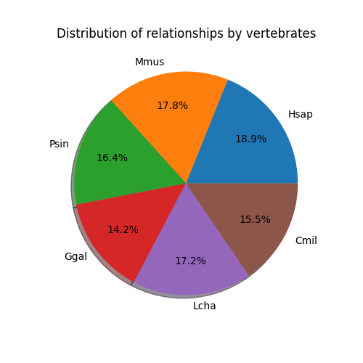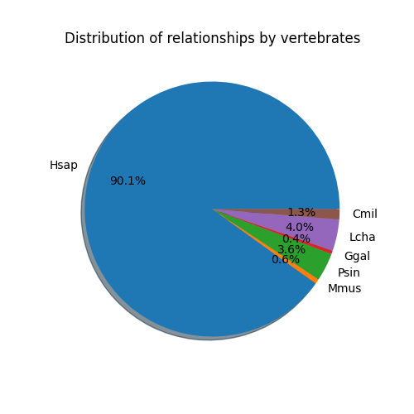

Figure 5: Répartition du nombre de relations par vertébré avant l’application de la hiérarchie (à gauche) et après l’application de la hiérarchie (à droite) sur le premier jeu de données.

Ces statistiques ont aussi jouer un rôle de test dans les plusieurs étapes. Par exemple au moment de séparer les gènes ou l’on peut trouver un synonyme ou un nom commun et ceux ou ce n’est pas le cas j’ai pris soin de m’assurer que la somme des gènes de ces deux fichiers était égal au nombre d’ascidies du fichier contenant les gènes ou pas d’orthologue nommés chez Ciona intestinalis ont été trouvées. J’ai fait de même pour chaque étape de division comme celle-ci.
Les scripts calculant les statistiques ont également fait l’objet de vérification , celle la manuelle car la taille du jeu de données me le permettait. Par exemple là on les calculs du nombre de gènes non trouvées donnait 0 j’ai vérifié grâce au raccourcis Ctrl+F que je ne trouvais pas de ‘Notfound’ pour cette espèce. Et le cas contraire j’allais également regarder le nombres d’occurrences grâce à ce même raccourcis pour voir s’il coïncide bien avec mon résultat.

Une fois mon programme appliqué au premier jeu de données j’ai confronter mes résultats a des annotations faites à la main par d’autre chercheurs (fichier fournit par Mme Dantec), ce qui a été très encourageant car j’ai trouver une cohérence en ce qui concerne les noms trouvés et ce pour chaque gène de mon jeu de donnés qui a fait l’objet d’une annotation manuel comme l’illustre l’exemple suivant :

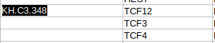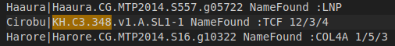
Figure 6 : Comparaison annotations manuelles (à gauche) et noms obtenus par mon code (à droite).

J’ai ensuite appliqué mon programme à plusieurs nouveau jeu de données correspondant à différentes méthodes de prédiction de relation d’orthologies. Pour être plus précis, on retrouve dans ces méthodes les mêmes 5 étapes détaillés en introduction , seul la phase de ‘Trimming’ entre les étape 3 et 4 fluctue. Explication Trimming.

Regarder donc les statistiques que j’obtiens en appliquant mon programme à ces 3 jeux de données afin de comparer les différents méthodes.

Mes fichiers de code finaux ainsi qu’un fichier readme expliquant comment l’utiliser sont enregistrés sur un Github auquel ma tutrice à accès afin de garder une sauvegarde pereine de mon travail.

Discussion :

Tout les scripts de nommage pourront être réutiliser pour pouvoir utilisé les mises a jour des bases de données, les gènes pour lesquels aucun noms n’a pu être donner pourront donc potentiellement être nommer plus tard très simplement.

Comme dis en introduction les fichiers d’origines contiennent également des relations d’orthologie entre tuniciers, il existe des gènes spécifique aux tuniciers qui n’ont donc que des relations d’orthologies avec d’autres tuniciers. Un travail complémentaire à ce projet pour nommer ces gènes pourra donc être effectué par la suite.

Au début du projet j’ai choisi de rassembler les 3 fichiers contenant les 3 types de relation d’orthologies, j’ai donc perdu l’information du type de relation d’orthologie. Je n’ai a ce jour pas trouvé de réel arguments contre ce choix, d’autant plus qu’il est clair que qu’un nom donnée comme celui à la figure 6 à l’aide d’un radical est de plusieurs suffixe relate d’une relation 1ToMany ou ManyToMany.

Bibliographie :

Guidelines for the Nomenclature of Genetic Elements in Tunicate Genomes (Lemaire et al.,2014) :
https://www.ncbi.nlm.nih.gov/pmc/articles/PMC4308547/#:~:text=Tunicate%20nuclear%20tRNA%20gene%20names,anticodon)%20is%20the%20sequence%20of

Base de données Ensembl obtenu ici :
https://www.ensembl.org/biomart/martview/845a04b6647ca6e66bef6bf34cfda0f0

Site HGNC :
https://genenames.org/

Site Aniseed :
https://aniseed.fr
Exemple de Genecard Aniseed (figure1) :
https://aniseed.fr/aniseed/gene/show_gene?unique_id=Phmamm.g00004547&module=aniseed&action=gene:show_gene

lien github ??

